附件1：
南昌师范学院2022年江西省自学考试实践性环节考核和毕业答辩报名缴费指南
一、 缴费标准和时间
1、缴费时间从6月27日到6月30日，共4 天。逾期缴费按考生自行放弃报名处理。
2、收费标准：根据《关于调整我省自学考试有关收费项目及标准的复函》（赣计收费字〔2003〕574号）文件要求，收费如下：
①、本科毕业论文答辩（含毕业设计、临床考核）每人 400元。
②、综合类专业实践考核每科 50 元。
二、 缴费方式
通过“江西省政务服务统一支付平台”进行报名缴费，并查验、打印缴费电子票据。
三、 缴费流程
第一步：登录南昌师范学院网银收费网址“http://jfpt.ncnu.edu.cn”
用户名：身份证号，登录密码：姓名

第二步：个人信息
进入系统后，系统首先会显示个人的一些信息资料。 电话号码直接关系后续电子发票查询及校验，请同学填写真实的手机号码且为必填项。
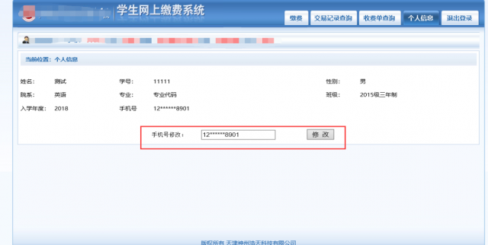
第三步：学杂缴费
进入系统后，点击导航栏的缴费按钮，系统会列出当前所欠费项目，可以按年度进行勾选。
点击下一步，然后进行勾选需要缴费的项目（本科毕业论文答辩和综合类专业实践考核报名费金额），
再次点击下一步，系统会汇总勾选的缴费项目。
再次点击下一步，将弹出支付金额，以及弹出财政统一支付页面。

第四步：点击快速付款，选择缴费方式（个人网银、手机银行、支付宝）

江西省非税收入收缴管理系统确定的收款机构有工商银行、农业银行、中国银行、建设银行、邮储银行、江西农商行、江西银行与支付宝

1：选择支付宝缴费：
打开支付宝APP，扫描系统生成二维码完成缴费；
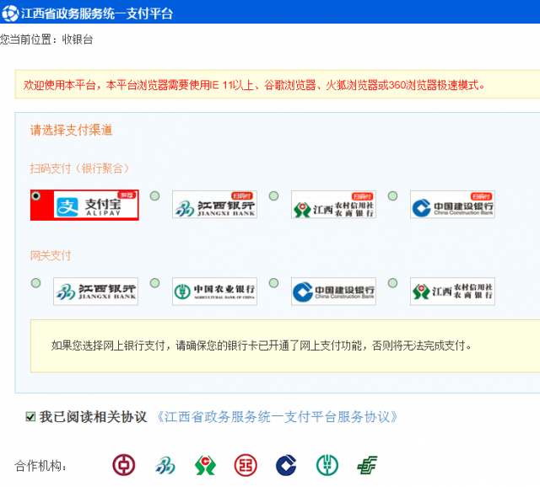
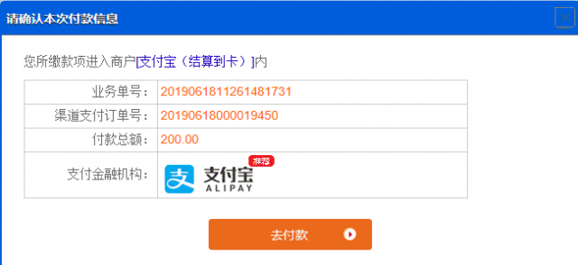
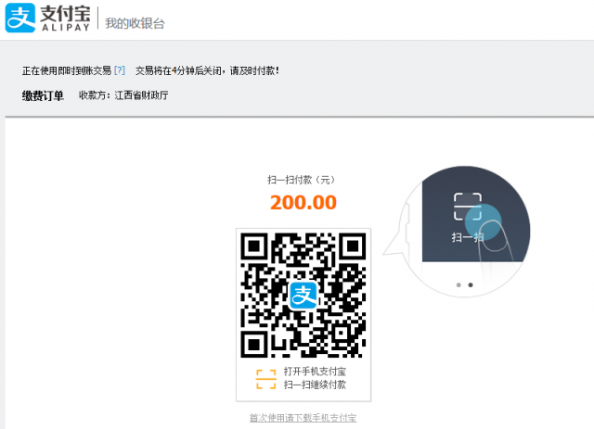
2：选择手机银行缴费方式，以建设银行为例：
打开建设银行手机APP，扫描系统生成二维码完成缴费；
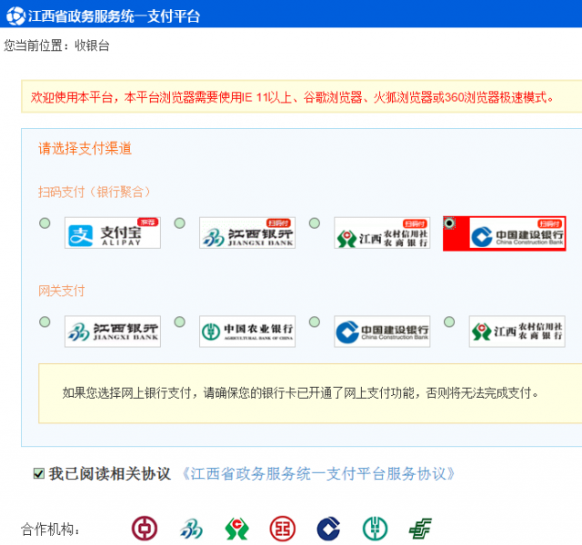
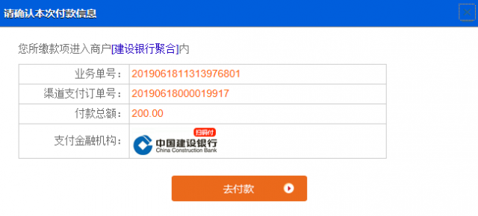
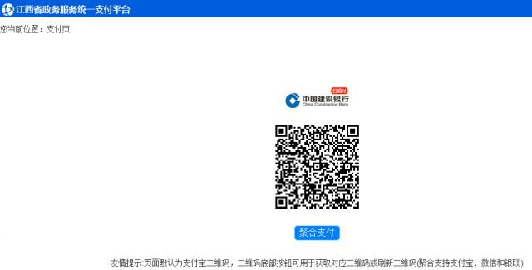
3：选择个人网银缴费方式，以建设银行为例：
填写用户名（身份证号）、网银登陆密码进入支付页面，按照提示完成缴费；
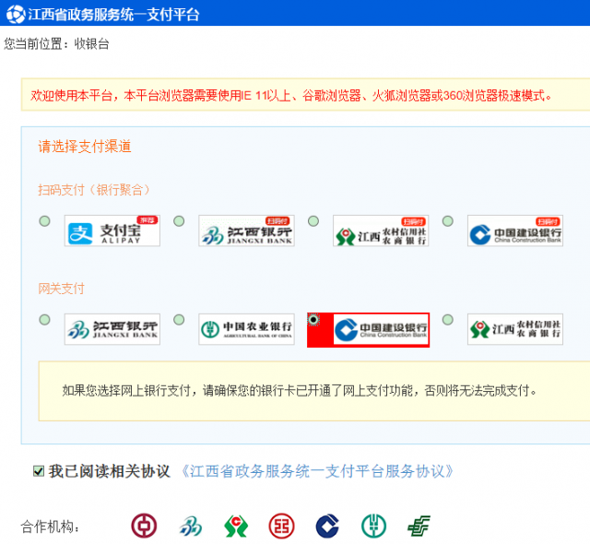
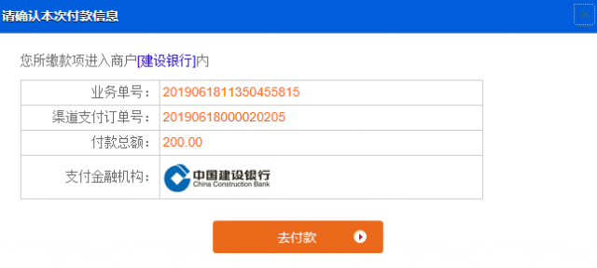
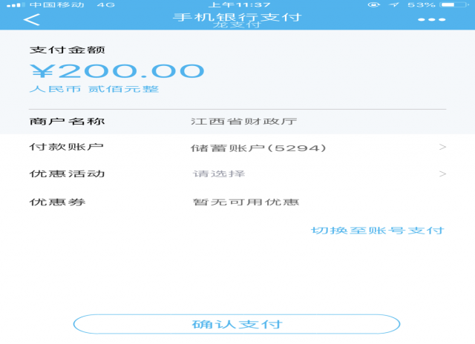
第五步：按以上任一方式缴费成功后，可点击查看电子票，并打印。
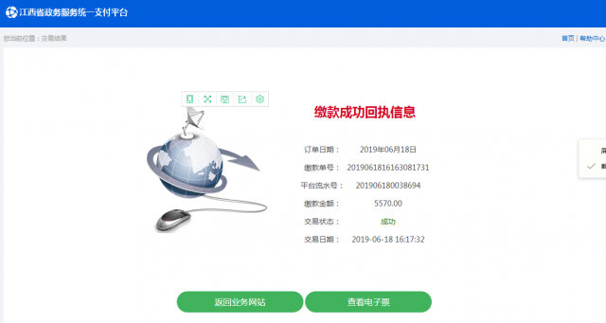
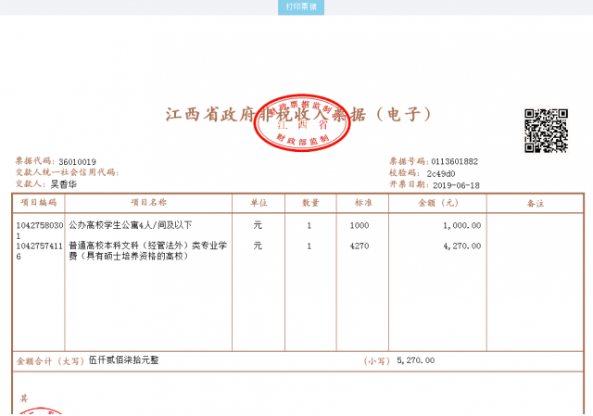
附件2：
主考学校主考专业实践课程一览表
序号 | 主考学校 | 专业  代码 | 专业名称 | 专业层次 | 实践考核课程 | 主考学校联络方式
12 | 南昌师范学院 | 050201 | 英语 | 本科 | 1.00602 口译与听力★  2.06999 毕业论文 | 报名地址：江西省南昌市青山湖区学院路158号（南昌师范学院青山湖校区综合楼319）  咨询电话：0791-88181624、18679157757王老师  QQ群：251168771江西自考群  南昌师范学院继续教育学院网址：http://jxjy.ncnu.edu.cn

